

Администрация ЗАТО ВИДЯЕВО
МУРМАНСКОЙ ОБЛАСТИ

ПОСТАНОВЛЕНИЕ

15 января 2020 г. № 25

Об утверждении карт-схем границ прилегающих территорий

Руководствуясь Градостроительным кодексом Российской Федерации, Федеральным Законом от 06.10.2003 г. № 131-ФЗ «Об общих принципах организации местного самоуправления в Российской Федерации», Законом Мурманской области от 06.11.2018 № 2304-01-ЗМО «О градостроительной деятельности на территории Мурманской области», приказом Министерства строительства и территориального развития Мурманской области от 29.01.2019 № 25 «Об утверждении форм карт-схем границ прилегающей территории и требований к их оформлению в Мурманской области», Уставом ЗАТО Видяево, решением Совета депутатов ЗАТО Видяево от 20.11.2017 № 46 «Об утверждении Правил благоустройства на территории ЗАТО Видяево»,

п о с т а н о в л я ю:

- Утвердить прилагаемые карты-схемы границ прилегающих территорий (далее – карты-схемы) согласно приложениям к настоящему постановлению.
№ п/п | Местоположение прилегающей территории (адресные ориентиры) | Кадастровый номер объекта (при наличии), по отношению к которому устанавливается прилегающая территория | Номер карты-схемы
1. | Мурманская обл., ЗАТО п. Видяево, ул. Нагорная 3(Здание ОМИС) | 51:30:0010101:84 | 1 (приложение №1 к постановлению)
2. | Мурманская обл., ЗАТО п. Видяево, ул. Нагорная 5 (Здание школы корпус 2) | 51:30:0010101:156 | 2 (приложение №2 к постановлению)
3. | Мурманская обл., ЗАТО п. Видяево, ул. Центральная 4 (Военный госпиталь) | 51:30:0010101:87 | 3 (приложение №3 к постановлению)
4. | Мурманская обл., ЗАТО п. Видяево, ул. Центральная 5 (Здание ДОФа) | 51:30:0010101:88 | 4 (приложение №4 к постановлению)
5 | Мурманская обл., ЗАТО п. Видяево, ул. Центральная 7 (Здание СОКа) | 51:30:0010101:3176 | 5 (приложение №5 к постановлению)
6. | Мурманская обл., ЗАТО п. Видяево, ул. Центральная 8 (Здание Администрации) | 51:30:0010101:3172 | 6 (приложение №6 к постановлению)
7. | Мурманская обл., ЗАТО п. Видяево, ул. Центральная 11 (Здание комендатуры) | 51:30:0010101:3292 | 7 (приложение №7 к постановлению)
8. | Мурманская обл., ЗАТО п. п. Видяево, ул. Центральная 15 (Военная поликлиника) | 51:30:0010101:94 | 8 (приложение №8 к постановлению)
9. | Мурманская обл., ЗАТО п. Видяево, ул. Центральная 19/1, 19/2 (Храм + часовня) | 51:30:0010101:3407  51:30:0010101:3408 | 9 (приложение №9 к постановлению)
10. | Мурманская обл., ЗАТО п. Видяево, ул. Центральная 16 (Поликлиника) | 51:30:0010101:3190 | 10 (приложение №10 к постановлению)
11. | Мурманская обл., ЗАТО п. Видяево, ул. Заречная 9 (Дет. Сад 2 Елочка) | 51:30:0010101:1252 | 11 (приложение №11 к постановлению)
12. | Мурманская обл., ЗАТО п. Видяево, ул. Заречная 11 (Автом. Тел. Станция) | 51:30:0010101:123 | 12 (приложение №12 к постановлению)
13. | Мурманская обл., ЗАТО п. Видяево, ул. Заречная 15 (Здание общежития Урица) | 51:30:0010101:157 | 13 (приложение №13 к постановлению)
14. | Мурманская обл., ЗАТО п. Видяево, ул. Заречная 43 (Здание котельной 801 ТЦ) | 51:30:0010101:200 | 14(приложение №14 к постановлению)
15. | Мурманская обл., ЗАТО п. Видяево, ул. Заречная 60, 60/1, 60/2 (Здание школы корпус 1 гараж АСС здание склада) | 51:30:0010101:3197  51:30:0010101:3178  51:30:0010101:3239 | 15(приложение №15 к постановлению)

2. Настоящее постановление вступает в силу с момента подписания и подлежит опубликованию в газете «Вестник Видяево» (без приложения), карты-схемы подлежат размещению на официальном сайте органов местного самоуправления ЗАТО Видяево.
3. Контроль за исполнением настоящего постановления оставляю за собой.

И.о. Главы ЗАТО Видяево В.М. Белобровец

Приложение № 1
к постановлению Администрации ЗАТО Видяево
от «15» января 2020 г. № 25

Карта – схема прилегающей территории

1. Местоположение прилегающей территории (адресные ориентиры): Мурманская область, ЗАТО Видяево, п. Видяево, ул. Нагорная 3 (Здание ОМИС)
2. Кадастровый номер объекта (при наличии), по отношению к которому устанавливается прилегающая территория: 51:30:0010101:84.
3. Площадь прилегающей территории: ~ 1230 (кв.м.).

Графическая часть
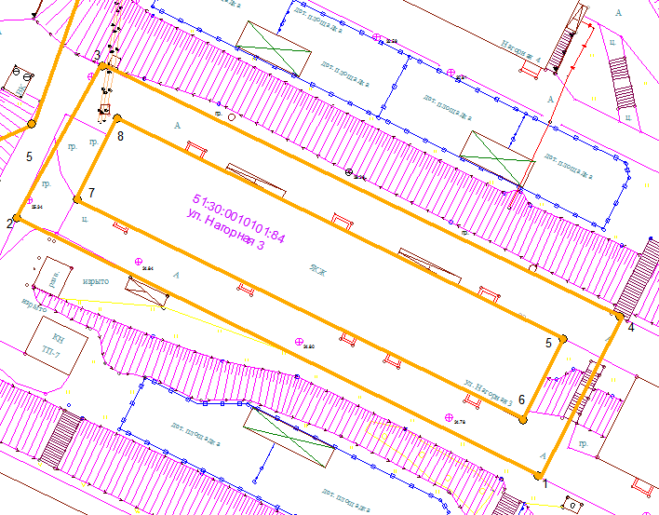
Масштаб 1:500

Условные обозначения:

 | граница прилегающей территории №51:30:0010101:84
1 | поворотная точка границ прилегающей территории
51:30:0010101:84 | кадастровый номер объекта недвижимости, по отношению к которому устанавливается прилегающая территория
51:30:0010101 | кадастровый квартал
 | граница кадастрового квартала

Исполнитель ________________ __________________________
(подпись) (расшифровка подписи)

Приложение № 2
к постановлению Администрации ЗАТО Видяево
от «15» января 2020 г. № 25

Карта – схема прилегающей территории

1. Местоположение прилегающей территории (адресные ориентиры): Мурманская область, ЗАТО Видяево, п. Видяево, ул. Нагорная д.5.
2. Кадастровый номер объекта (при наличии), по отношению к которому устанавливается прилегающая территория: 51:30:0010101:156 (Здание школы корпус 2)
3. Площадь прилегающей территории: ~2031 (кв.м.).

Графическая часть
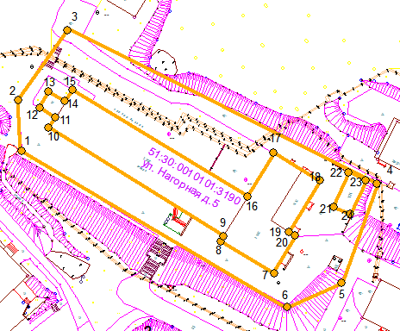
Масштаб 1:1000

Условные обозначения:

 | граница прилегающей территории №51:30:0010101:156
1 | поворотная точка границ прилегающей территории
51:30:0010101:156 | кадастровый номер объекта недвижимости, по отношению к которому устанавливается прилегающая территория
51:30:0010101 | кадастровый квартал
 | граница кадастрового квартала

Исполнитель ________________ __________________________
(подпись) (расшифровка подписи)

Приложение № 3
к постановлению Администрации ЗАТО Видяево
от «15» января 2020 г. № 25

Карта – схема прилегающей территории

1. Местоположение прилегающей территории (адресные ориентиры): Мурманская область, ЗАТО Видяево, п. Видяево, ул. Центральная, д.4.
2. Кадастровый номер объекта (при наличии), по отношению к которому устанавливается прилегающая территория: 51:30:0010101:87(Военный госпиталь)
3. Площадь прилегающей территории: ~ 1504 (кв.м.).

Графическая часть
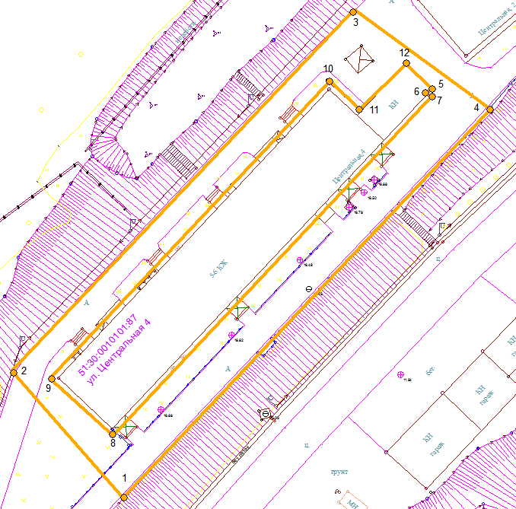
Масштаб 1:500

Условные обозначения:

 | граница прилегающей территории №51:30:0010101:87
1 | поворотная точка границ прилегающей территории
51:30:0010101:87 | кадастровый номер объекта недвижимости, по отношению к которому устанавливается прилегающая территория
51:30:0010101 | кадастровый квартал
 | граница кадастрового квартала

Исполнитель ________________ __________________________
(подпись) (расшифровка подписи)

Приложение № 4
к постановлению Администрации ЗАТО Видяево
от «15» января 2020 г. № 25

Карта – схема прилегающей территории

1. Местоположение прилегающей территории (адресные ориентиры): Мурманская область, ЗАТО Видяево, п. Видяево, ул. Центральная, д.5.
2. Кадастровый номер объекта (при наличии), по отношению к которому устанавливается прилегающая территория: 51:30:0010101:88( Здание ДОФа)
3. Площадь прилегающей территории: ~ 3705 (кв.м.).

Графическая часть
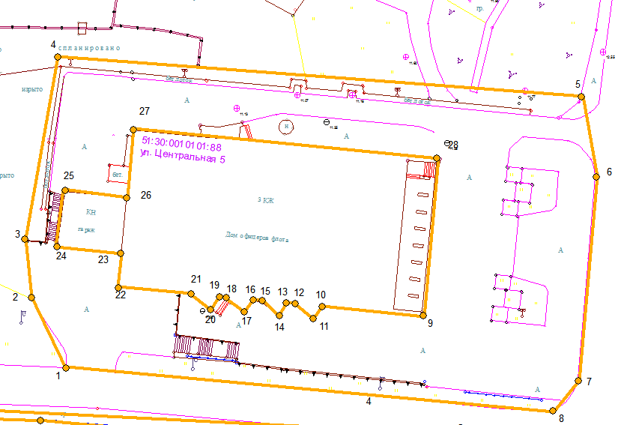
Масштаб 1:500

Условные обозначения:

 | граница прилегающей территории №51:30:0010101:88
1 | поворотная точка границ прилегающей территории
51:30:0010101:88 | кадастровый номер объекта недвижимости, по отношению к которому устанавливается прилегающая территория
51:30:0010101 | кадастровый квартал
 | граница кадастрового квартала

Исполнитель ________________ __________________________
(подпись) (расшифровка подписи)

Приложение № 5
к постановлению Администрации ЗАТО Видяево
от «15» января 2020 г. № 25

Карта – схема прилегающей территории

1. Местоположение прилегающей территории (адресные ориентиры): Мурманская область, ЗАТО Видяево, п. Видяево, ул. Центральная, д.7а(Здание СОКа)
2. Кадастровый номер объекта (при наличии), по отношению к которому устанавливается прилегающая территория: 51:30:0010101:3176.
3. Площадь прилегающей территории: ~ 814 (кв.м.).

Графическая часть
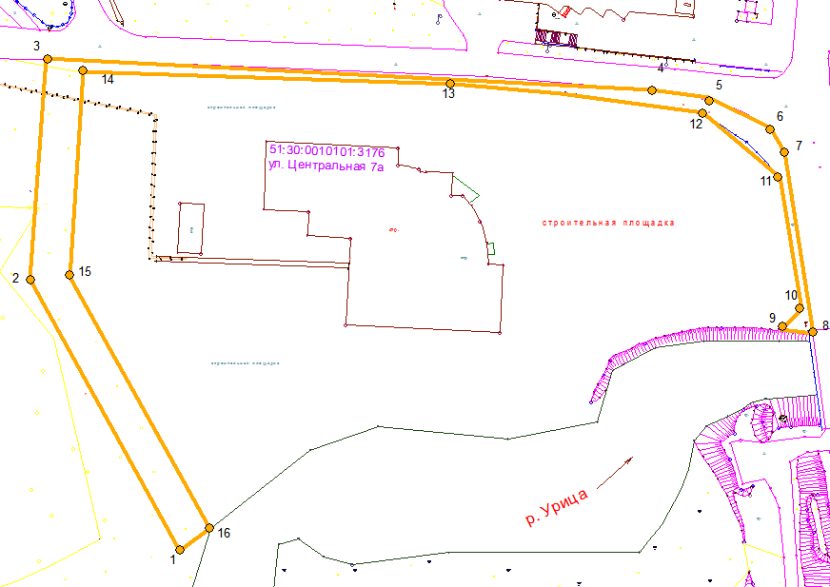
Масштаб 1:1000

Условные обозначения:

 | граница прилегающей территории : №51:30:0010101:3176
1 | поворотная точка границ прилегающей территории
51:30:0010101:3176 | кадастровый номер объекта недвижимости, по отношению к которому устанавливается прилегающая территория
51:30:0010101 | кадастровый квартал
 | граница кадастрового квартала

Исполнитель ________________ __________________________
(подпись) (расшифровка подписи)

Приложение № 6
к постановлению Администрации ЗАТО Видяево
от «15» января 2020 г. № 25

Карта – схема прилегающей территории

1. Местоположение прилегающей территории (адресные ориентиры): Мурманская область, ЗАТО Видяево, п. Видяево, ул. Центральная, д.8 (Здание Администрации)
2. Кадастровый номер объекта (при наличии), по отношению к которому устанавливается прилегающая территория: 51:30:0010101:3172.
3. Площадь прилегающей территории: ~1438 (кв.м.).

Графическая часть
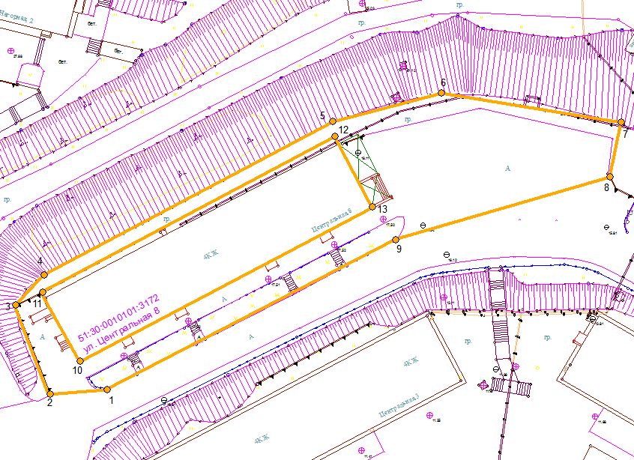
Масштаб 1:500

Условные обозначения:

 | граница прилегающей территории №51:30:0010101:3172
1 | поворотная точка границ прилегающей территории
51:30:0010101:3172 | кадастровый номер объекта недвижимости, по отношению к которому устанавливается прилегающая территория
51:30:0010101 | кадастровый квартал
 | граница кадастрового квартала

Исполнитель ________________ __________________________
(подпись) (расшифровка подписи)

Приложение № 7
к постановлению Администрации ЗАТО Видяево
от «15» января 2020 г. № 25

Карта – схема прилегающей территории

1. Местоположение прилегающей территории (адресные ориентиры): Мурманская область, ЗАТО Видяево, п. Видяево, ул. Центральная, д. 11 (Здание комендатуры)
2. Кадастровый номер объекта (при наличии), по отношению к которому устанавливается прилегающая территория: 51:30:0010101:3292.
3. Площадь прилегающей территории: ~ 2146 (кв.м.).

Графическая часть
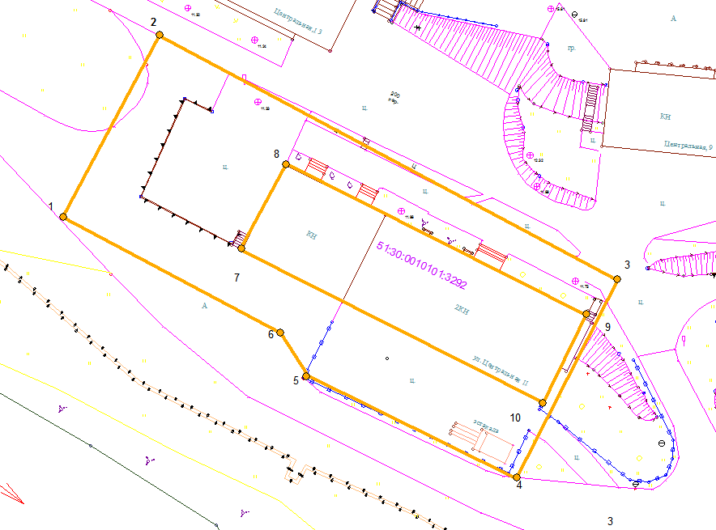
Масштаб 1:500

Условные обозначения:

 | граница прилегающей территории №51:30:0010101:3292
1 | поворотная точка границ прилегающей территории
51:30:0010101:3292 | кадастровый номер объекта недвижимости, по отношению к которому устанавливается прилегающая территория
51:30:0010101 | кадастровый квартал
 | граница кадастрового квартала

Исполнитель ________________ __________________________
(подпись) (расшифровка подписи)

Приложение № 8
к постановлению Администрации ЗАТО Видяево
от «15» января 2020 г. № 25

Карта – схема прилегающей территории

1. Местоположение прилегающей территории (адресные ориентиры): Мурманская область, ЗАТО Видяево, п. Видяево, ул. Центральная, д.15 (Военная поликлиника)
2. Кадастровый номер объекта (при наличии), по отношению к которому устанавливается прилегающая территория: 51:30:0010101:94 3. Площадь прилегающей территории: ~ 1143 (кв.м.).

Графическая часть
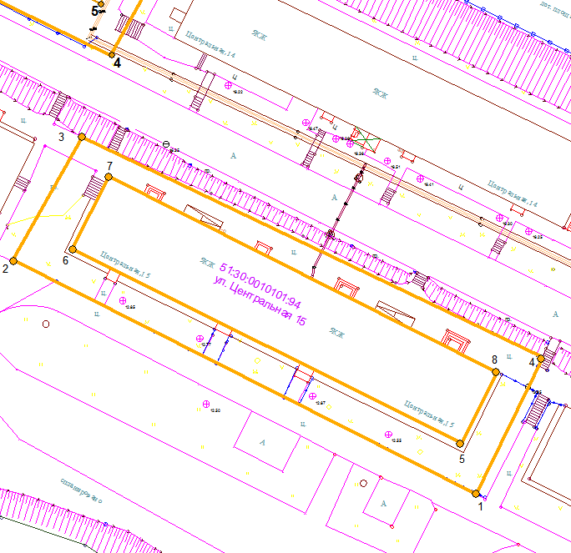
Масштаб 1:500

Условные обозначения:

 | граница прилегающей территории №51:30:0010101:94
1 | поворотная точка границ прилегающей территории
51:30:0010101:94 | кадастровый номер объекта недвижимости, по отношению к которому устанавливается прилегающая территория
51:30:0010101 | кадастровый квартал
 | граница кадастрового квартала

Исполнитель ________________ __________________________
(подпись) (расшифровка подписи)

Приложение № 9
к постановлению Администрации ЗАТО Видяево
от «15» января 2020 г. № 25

Карта – схема прилегающей территории

1. Местоположение прилегающей территории (адресные ориентиры): Мурманская область, ЗАТО Видяево, п. Видяево, ул. Центральная, д.19-1, 19-2 (Храм + церковь)
2. Кадастровый номер объекта (при наличии), по отношению к которому устанавливается прилегающая территория: 51:30:0010101:3407, 51:30:0010101:3408.
3. Площадь прилегающей территории: ~ 478 (кв.м.).

Графическая часть
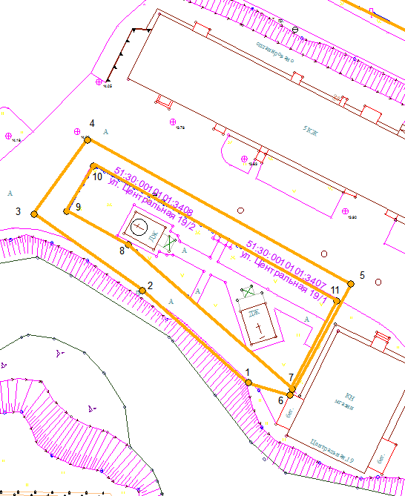
Масштаб 1:500
Условные обозначения:

 | граница прилегающей территории №51:30:0010101:3407, 51:30:0010101:3408
1 | поворотная точка границ прилегающей территории
51:30:0010101:3407/3408 | кадастровый номер объекта недвижимости, по отношению к которому устанавливается прилегающая территория
51:30:0010101 | кадастровый квартал
 | граница кадастрового квартала

Исполнитель ________________ __________________________
(подпись) (расшифровка подписи)

Приложение № 10
к постановлению Администрации ЗАТО Видяево
от «15» января 2020 г. № 25

Карта – схема прилегающей территории

1. Местоположение прилегающей территории (адресные ориентиры): Мурманская область, ЗАТО Видяево, п. Видяево, ул. Центральная, д. 16 (Поликлиника)
2. Кадастровый номер объекта (при наличии), по отношению к которому устанавливается прилегающая территория: 51:30:0010101:3190.
3. Площадь прилегающей территории: ~ 820 (кв.м.).

Графическая часть
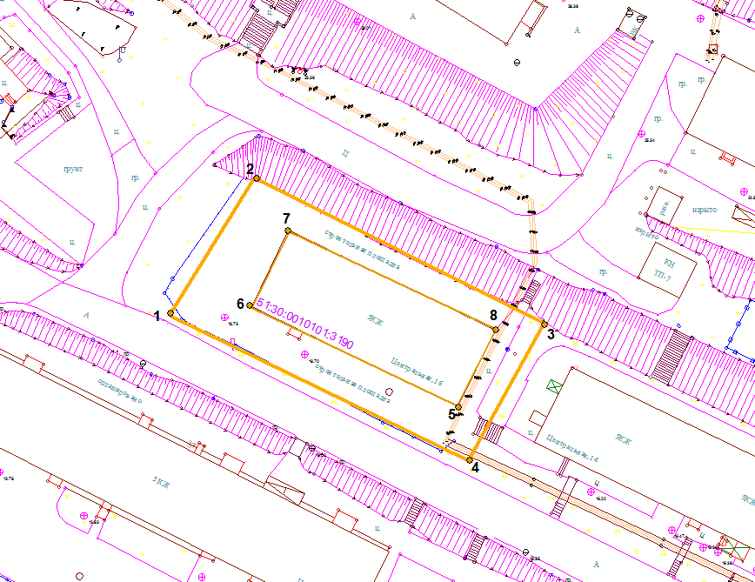
Масштаб 1:500

Условные обозначения:

 | граница прилегающей территории №51:30:0010101:3190
1 | поворотная точка границ прилегающей территории
51:30:0010101:3190 | кадастровый номер объекта недвижимости, по отношению к которому устанавливается прилегающая территория
51:30:0010101 | кадастровый квартал
 | граница кадастрового квартала

Исполнитель ________________ __________________________
(подпись) (расшифровка подписи)

Приложение № 11
к постановлению Администрации ЗАТО Видяево
от «15» января 2020 г. № 25

Карта – схема прилегающей территории

1. Местоположение прилегающей территории (адресные ориентиры): Мурманская область, ЗАТО Видяево, п. Видяево, ул. Заречная д, 9 (Детский Сад №2 Елочка)
2. Кадастровый номер объекта (при наличии), по отношению к которому устанавливается прилегающая территория: 51:30:0010101:1252.
3. Площадь прилегающей территории: ~4114 (кв.м.).

Графическая часть
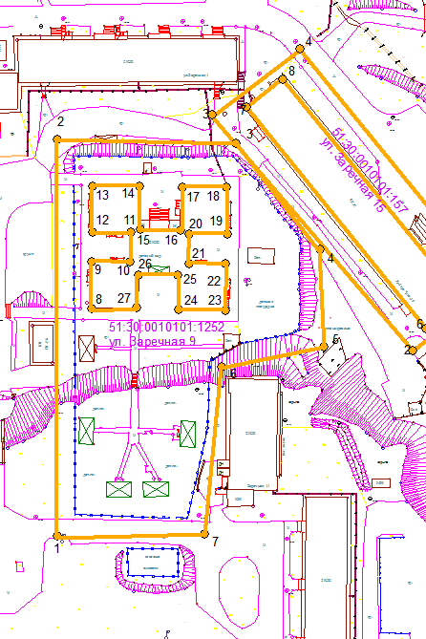
Масштаб 1:1000
Условные обозначения:

 | граница прилегающей территории №51:30:0010101:1252
1 | поворотная точка границ прилегающей территории
51:30:0010101:1252 | кадастровый номер объекта недвижимости, по отношению к которому устанавливается прилегающая территория
51:30:0010101 | кадастровый квартал
 | граница кадастрового квартала

Исполнитель ________________ __________________________
(подпись) (расшифровка подписи)

Приложение № 12
к постановлению Администрации ЗАТО Видяево
от «15» января 2020 г. № 25

Карта – схема прилегающей территории

1. Местоположение прилегающей территории (адресные ориентиры): Мурманская область, ЗАТО Видяево, п. Видяево, ул. Заречная 11 (Автоматическая телефонная станция)
2. Кадастровый номер объекта (при наличии), по отношению к которому устанавливается прилегающая территория: 51:30:0010101:123.
3. Площадь прилегающей территории: ~ 600 (кв.м.).

Графическая часть
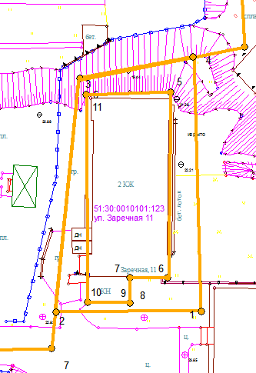
Масштаб 1:500
Условные обозначения:

 | граница прилегающей территории № 51:30:0010101:123
1 | поворотная точка границ прилегающей территории
51:30:0010101:123 | кадастровый номер объекта недвижимости, по отношению к которому устанавливается прилегающая территория
51:30:0010101 | кадастровый квартал
 | граница кадастрового квартала

Исполнитель ________________ __________________________
(подпись) (расшифровка подписи)

Приложение № 13
к постановлению Администрации ЗАТО Видяево
от «15» января 2020 г. № 25

Карта – схема прилегающей территории

1. Местоположение прилегающей территории (адресные ориентиры): Мурманская область, ЗАТО Видяево, п. Видяево, ул. Заречная, д. 15 (Здание общежития Урица)
2. Кадастровый номер объекта (при наличии), по отношению к которому устанавливается прилегающая территория: 51:30:0010101:157.
3. Площадь прилегающей территории: ~768 (кв.м.).

Графическая часть
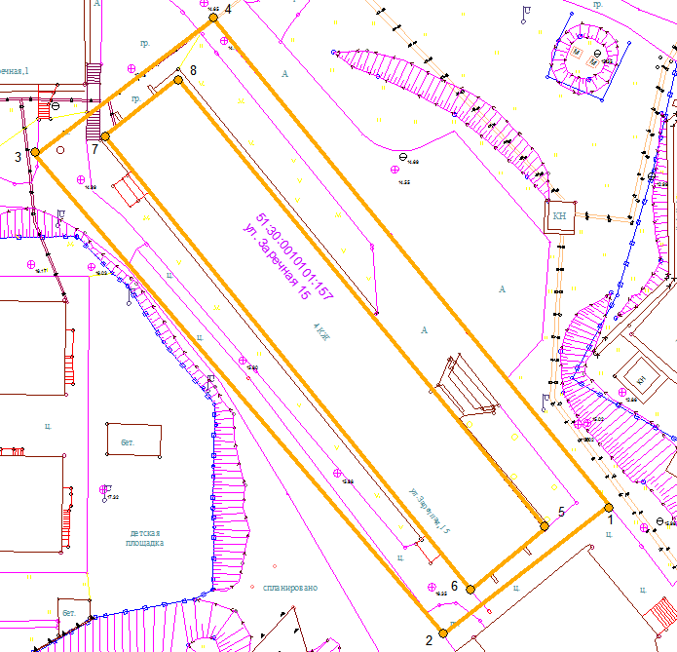
Масштаб 1:500
Условные обозначения:

 | граница прилегающей территории №51:30:0010101:157
1 | поворотная точка границ прилегающей территории
51:30:0010101:157 | кадастровый номер объекта недвижимости, по отношению к которому устанавливается прилегающая территория
51:30:0010101 | кадастровый квартал
 | граница кадастрового квартала

Исполнитель ________________ __________________________
(подпись) (расшифровка подписи)

Приложение № 14
к постановлению Администрации ЗАТО Видяево
от «15» января 2020 г. № 25

Карта – схема прилегающей территории

1. Местоположение прилегающей территории (адресные ориентиры): Мурманская область, ЗАТО Видяево, п. Видяево, ул. Заречная 43 (Здание котельной 801 ТЦ)
2. Кадастровый номер объекта (при наличии), по отношению к которому устанавливается прилегающая территория: 51:30:0010101:200.
3. Площадь прилегающей территории: ~ 2900 (кв.м.).

Графическая часть
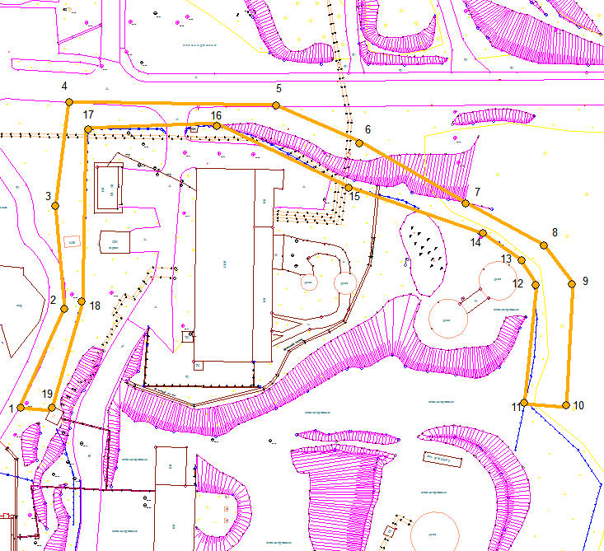
Масштаб 1:1000
Условные обозначения:

 | граница прилегающей территории №51:30:0010101:200
1 | поворотная точка границ прилегающей территории
51:30:0010101:200 | кадастровый номер объекта недвижимости, по отношению к которому устанавливается прилегающая территория
51:30:0010101 | кадастровый квартал
 | граница кадастрового квартала

Исполнитель ________________ __________________________
(подпись) (расшифровка подписи)

Приложение № 15
к постановлению Администрации ЗАТО Видяево
от «15» января 2020 г. № 25

Карта – схема прилегающей территории

1. Местоположение прилегающей территории (адресные ориентиры): Мурманская область, ЗАТО Видяево, п. Видяево, ул. Заречная, д. 60, 60/1, 60/2 (Здание школы корпус 1, гаражи АСС, здание склада)
2. Кадастровый номер объекта (при наличии), по отношению к которому устанавливается прилегающая территория: 51:30:0010101:3197, 51:30:0010101:3178, 51:30:0010101:3239.
3. Площадь прилегающей территории: ~ 3865 (кв.м.).

Графическая часть
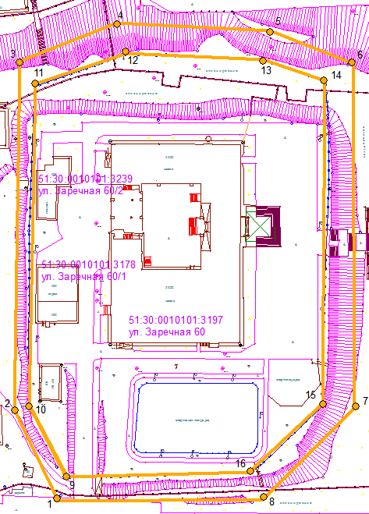
Масштаб 1:1000

Условные обозначения:

 | граница прилегающей территории №51:30:0010101:3197, 51:30:0010101:3178, 51:30:0010101:3239
1 | поворотная точка границ прилегающей территории
51:30:0010101:3197/3178  3229 | кадастровый номер объекта недвижимости, по отношению к которому устанавливается прилегающая территория
51:30:0010101 | кадастровый квартал
 | граница кадастрового квартала

Исполнитель ________________ __________________________
(подпись) (расшифровка подписи)

